Werkblad zondag 25 september
Fijn, dat je in de kerk bent om te luisteren naar wat God tegen ons te zeggen heeft! Hieronder zie je de volgorde van de dienst; doe je mee?
Mededelingen Bijbellezen
Zingen Zingen
Stil gebed Preek
Votum en groet Zingen
Zingen Gebed
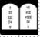 Tien geboden Zingen
Zingen Zegen
Gebed Naar huis
LEERPSALM - Psalm 8 vers 4
Mijn God, wat is de mens dan op deez’ aarde! De broze mens, hoe klimt hij tot die waarde, dat Gij aan hem in zoveel gunst gedenkt en ’s mensen zoon Uw teerste liefde schenkt!
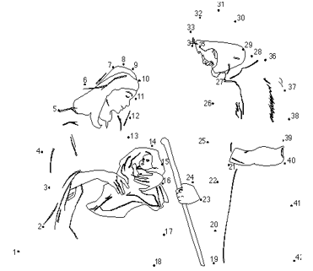

Leertekst Johannes 3 : 16
Want zo ………… heeft God de ………….. gehad dat Hij zijn eniggeboren ………… gegeven heeft, opdat een ieder die in Hem …………… niet verloren gaat, maar eeuwig ……………. heeft.
( gelooft / lief / Zoon / wereld / leven )
Mijn boog heb Ik gegeven in de wolken als een teken van …………….!

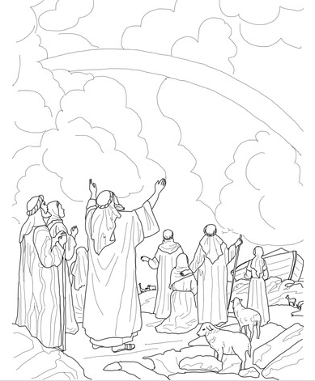
Geef jij (als je thuis bent) de boog 7 kleuren? Van boven naar beneden: rood-oranje-geel-groen-blauw-paars/blauw-paars
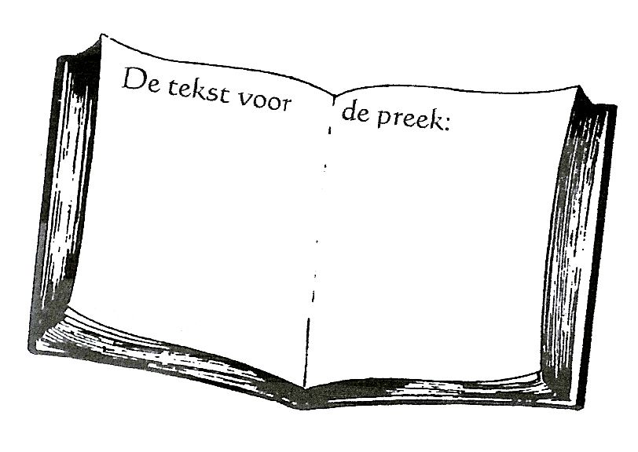

Luister goed naar de preek van de dominee en zet een kruisje bij het woord dat je hoort!
Noach | dieren | aarde | trouw
generaties | eeuwig | wolken | God
teken | verbond | genesis | vogels
Ik | vee | ark | boog
water | vloed | zonen | doop

